# 声速测量实验中反常现象的观察与分析

宋子午，王茂香*

(南京理工大学 物理实验中心，江苏 南京 210094)

摘要：声速测量是大学物理实验的基本内容之一，主要应用共振干涉法和相位比较法测量声波的波长进而求得声速，在实际操作过程中出现了一些反常现象值得深入探讨.本文主要观察了二次相位合成现象（即次级波峰现象），并结合Mathematica软件的仿真模拟给出了理论解释；随后简要讨论了两种方法测量的不同步现象并给出了定性的解释.

关键词：声速测量；二次相位合成；共振干涉法；相位比较法； Mathematica

中图分类号**：O 422.1** 文献标识码**：**A 文章编号**：1000-0712（2018）**

声波是一种能在气体、液体和固体中传播的弹性机械波.空气介质通常不存在明显色散，因而其中的声速一般与频率无关. 本实验主要通过测量超声波的速度来确定空气中的声速.实验中的超声频率可以直接从声速测定仪上读出，然后通过共振干涉法和相位比较法两种方法测出超声的波长，进而算出声速.本文着重探讨两种方法测量波长时出现的反常现象.

在测量波长时，课堂上一般要求超声发射器和接收器之间的距离从5 cm往后开始.而当两者非常接近时，我们观察到了以下现象：1）共振干涉法测量波长时，调节接收器位置可以在示波器上观察到接收波形振幅相邻两个主极大值之间还会有若干个次极大值；2）用相位比较法测量波长时，在一个周期中，除了两次相位差为时李萨如图为直线外，还有若干次直线出现；3）将两种测量方法进行对照时发现其测量不同步，即当共振干涉法出现振幅极大值时，李萨如图的形状并不是一条直线，而是一个椭圆.尽管实验中要求分别单独用两种方法进行测量，不会影响实验测量的准确度，但是这些现象存在的机理目前还没有被深入研究.下面我们将结合波的传播理论来解释这些现象.

# 1 坐标系和方程的建立

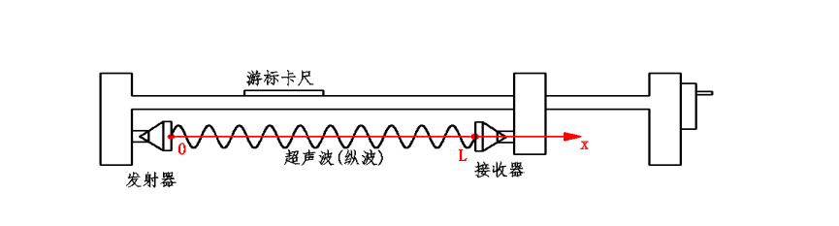

图1 实验装置简图

首先以发射器端为原点，建立如图1所示的坐标系.设发射器到接收器的距离为，超声波的波长为，发射器发出的声波初相位为，振幅为，圆频率为，则发射器发射的声波在点处时刻的波函数为[1]



因为在发射器和接收器之间会发生多次声波的反射，所以假定是的反射波.例如：用来表示的反射波.不难发现当的下标为偶数时，波的传播方向与x轴正方向相同；当下标为奇数时，传播方向与x轴正方向相反.

# 2 实验原理

## 2.1 共振干涉法

共振干涉法主要内容是在连续调节的同时观察示波器正弦波形，当波形出现振幅极大值时记录读数.示波器波形解析表达式如下：



示波器波形振幅极大即为的振幅极大值.因为声波强度会随着传播距离增大而减小，当时及其之后的反射波可被忽略.表达式简化如下：



也是一列正弦波，设振幅为，因为余弦函数的绝对值小于等于1，可得



所以当时，取得最大值（也就是调节过程中达到极大值），根据这个原理可以求出声波的波长，进而求出声速.

## 2.2 相位比较法

此方法为观察示波器上显示的李萨如图形，首先讨论李萨如图的参数方程，考虑时，略去与其之后的反射波.

而发射器处声波的表达式为



接收器处声波的表达式为上文的式（3）.所以李萨如图的参数方程为[2]



当时：李萨如图为一条直线时，发射器和接收器的距离为声波半个波长的整数倍.根据这个原理求出声波的波长，进而求出声速.

# 3 二次相位合成现象的观察和解释

## 3.1 共振干涉法观察到的现象及解释

在接收器和发射器距离比较近的时候，会观察到相邻两个振幅主极大值之间会有1至2个振幅次极大值.而且这样的现象仅在两个换能器距离时较为明显.而当时，两个极大值之间只有一个振幅极小值.下面表1是示波器测量的接收声波振幅和换能器之间距离L的数据（下面实验数据测量温度为12 ℃，且所用超声波频率为37.002 KHz）：

表1 振幅-距离L实验数据表格

|  |  |  |  |  |
| --- | --- | --- | --- | --- |
| 序 号 | 读 数 | 单位/mV | 振幅/mV | 位置/mm |
| 1 | 29 | 0.5 | 7250 | 42.80 |
| 2 | 9 | 0.05 | 225 | 43.00 |
| 3 | 22 | 0.1 | 1100 | 43.16 |
| 4 | 8 | 0.1 | 400 | 43.36 |
| 5 | 14 | 0.02 | 140 | 43.82 |
| 6 | 22 | 0.02 | 220 | 44.08 |
| 7 | 12 | 0.02 | 120 | 45.58 |
| 8 | 17 | 0.5 | 4250 | 47.00 |
| 9 | 15 | 0.02 | 150 | 47.94 |
| 10 | 17 | 0.05 | 425 | 48.20 |
| 11 | 13 | 0.05 | 325 | 48.30 |
| 12 | 21 | 0.01 | 105 | 49.36 |
| 13 | 29 | 0.2 | 2900 | 51.16 |
| 14 | 10 | 0.2 | 1000 | 52.30 |
| 15 | 13 | 0.02 | 130 | 52.80 |
| 16 | 27 | 0.02 | 270 | 53.16 |
| 17 | 23 | 0.01 | 115 | 54.30 |
| 18 | 23 | 0.2 | 2300 | 56.84 |
| 19 | 22 | 0.01 | 110 | 57.64 |
| 20 | 21 | 0.02 | 210 | 58.14 |
| 21 | 12 | 0.02 | 120 | 59.38 |
| 22 | 34 | 0.01 | 170 | 61.60 |
| 23 | 9 | 0.02 | 90 | 62.58 |
| 24 | 16 | 0.02 | 160 | 63.18 |
| 25 | 13 | 0.02 | 130 | 64.22 |

将表1中的数据用平滑曲线连接起来得到图2的曲线.

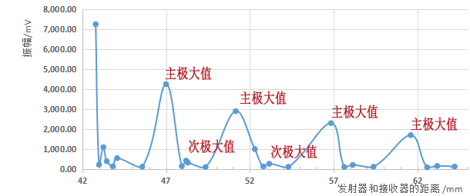

图2 振幅-距离L关系图

由图2可以看出，当距离L很小时，两个主极大值之间有两个次极大值；随后每两个主极大值之间都有一个次极大值，随着的增大，次极大值逐渐减小，直到消失.这些次极大值就是二次相位合成的结果.

当足够小，式(2)中及其之后更高级的反射波不会因为传播距离过大，衰减过多而被忽略[3]，这里我们考虑到.此时接收端声波的表达式为

 式中各分项振幅满足，实际操作中振幅的确会随着传播距离的增加而减小.下面是我们借助Mathematica软件进行仿真来探究次级波峰的产生.

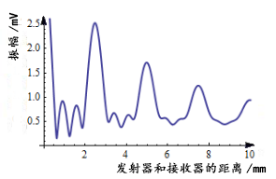

图3振幅与的仿真关系图（双次极大值）

由图3中的 Mathematica模拟结果可以看到会有两个次级波峰的出现，实际操作中对应发射器和接收器的距离为.

声波的强度会随着传播距离而逐渐衰减，传播距离越大，衰减越多.假设我们只考虑到，此时接收器接收到的声波表达式为

Mathematica模拟结果如图4所示.

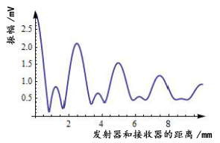

图4 振幅与L的仿真关系图

由图4可知，当只考虑到三列波叠加时，可从仿真结果上看到一个次极大值.实际操作对应于.

下面对这些现象进行数学解释：考虑式（7）的三项为关于L频率不同的三个正弦波[4]，这三项的相位为：、、.

1)当是整数倍时，、和只相差，此时，即合成波振幅达到了主极大值.

2)当是整数倍但不是整数倍时，和相差，而相对于滞后，相对于超前.此时，合成波达到了次极大值.

## 3.2 相位比较法观察到的现象及解释

在用相位比较法进行测量时，我们发现在时，当从小到大变化时李萨如图出现了长直线（、和只相差）和短直线交替出现的情况.观察结果如下图5所示.

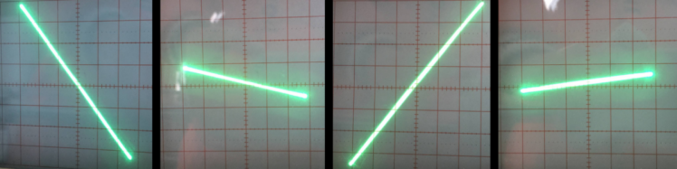

1. (b) (c) (d)

图5 二次相位合成的李萨如图（在调节L<65mm时，逐渐增大L的过程中，示波器上(a),(b),(c),(d)四种图形重复出现）

李萨如图的形成是由于发射波和反射波垂直叠加而形成的，将式（5）利用Mathematica进行求解，得到图6中的图像.

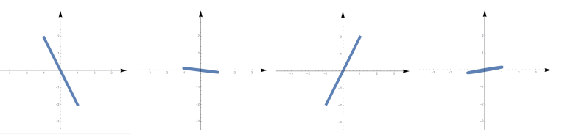

1. (b) (c) (d)

图6 二次相位合成的李萨如图仿真结果图

下表2是对图6中4幅图的解释.

表2 李萨如图的分别解释

|  |  |  |  |
| --- | --- | --- | --- |
| 图号 | 产生原因 | 产生条件 | 与振幅极大值法的对应 |
| (a) |  | 无要求 | 对应主极大值 |
| (b) | （5）式中 |  | 不对应次极大值 |
| (c) |  | 无要求 | 对应主极大值 |
| (d) | （5）式中 |  | 不对应次极大值 |

（注：表中代表自然数）

、、成等差关系，公差为，(a)图产生原因是和相位相反，由

可以解得表2中结果；(c)图产生原因是和相位相同，由可以解得表2中结果；(b)图和(d)图产生原因是合成波恒为0导致的.

# 4 共振干涉法和相位比较法的测量比较

下面列出一组实验数据，分别是共振干涉法出现振幅极大时和相位比较法中李萨如图像为直线时记录的的值.

表3 两种方法的数据比较

|  |  |  |  |
| --- | --- | --- | --- |
| 序号 | 共振干涉法 | 相位比较法 | 两种方法的差值 |
| 1 | 122.7 | 121.82 | 0.88 |
| 2 | 127.2 | 126.42 | 0.78 |
| 3 | 132.04 | 131.02 | 1.02 |
| 4 | 136.64 | 135.8 | 0.84 |
| 5 | 141.5 | 140.54 | 0.96 |
| 6 | 146.2 | 145.2 | 1 |
| 7 | 150.8 | 149.92 | 0.88 |
| 8 | 155.48 | 154.62 | 0.86 |
| 9 | 160.2 | 159.3 | 0.9 |
| 10 | 164.7 | 164.26 | 0.44 |
| 11 | 169.4 | 168.64 | 0.76 |
| 12 | 174.3 | 173.24 | 1.06 |
| 13 | 178.82 | 178 | 0.82 |
| 14 | 183.6 | 182.64 | 0.96 |
| 15 | 188.3 | 187.36 | 0.94 |
| 16 | 193.1 | 192 | 1.1 |
| 17 | 197.56 | 196.7 | 0.86 |
| 18 | 202.2 | 201.5 | 0.7 |
| 19 | 206.8 | 206.22 | 0.58 |
| 20 | 211.6 | 211 | 0.6 |

不难看出，在课堂实验中，即使，两种方法测得的数据之间仍然存在明显的差异.以第一行数据为例，共振干涉法原理认为122.70 mm为半个波长的整数倍；相位比较法认为121.82 mm为半个波长的整数倍，而这两个数值之间差距约1 mm.

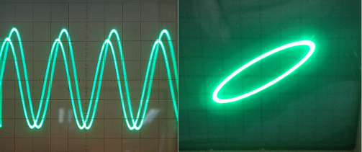

(a) (b)

图7 共振干涉法达到极大值时的收发信号(a)及其对应的李萨如图(b)

如图7（a），用共振干涉法测声速时，当接收器处于振幅极大值处，发射信号和接收信号并不处在相位相同的位置.固定接收器的位置，将示波器调至李萨如图模式，可以看到，此时李萨如图不是一条直线.也就是说，不论从实验数据还是实验现象分析，两种方法观测的结果是不同步的.

由于两种测量原理中都考虑到了波的衰减（不同下标的波振幅不同）和反射（接收器处声波为多个波的叠加），并且得到的结果都是记录的为标准的的整数倍.所以要解释这种现象，需要考虑其他因素.

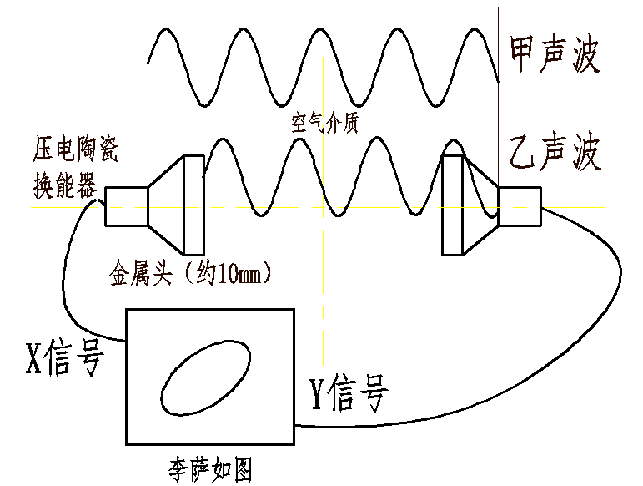

图8生成李萨如图的原理图

仔细分析李萨如图横纵坐标电压的来源不难发现如上图8所示的现象，在相位合成法中以及共振干涉法中，都可以把压电陶瓷产生的振动看作先在发射器金属头中传播，后在空气中传播，最后又到金属中传播[5 ,6].经简单测量可得这两层金属介质每个大约有20 mm的厚度（金属头厚度为换能器前方匹配层的厚度及换能器晶片等效厚度之和）.对于相位比较法，示波器所比较的相位实际是甲声波和乙声波的相位差，可以看出当为时，两列波的相位差会比稍大一些.因为铁中的声速大概是5700 m/s，声波波长为154 mm， 20 mm的金属介质大概会产生的相位差.考虑到这一点时，共振干涉法原理仍然成立.但相位比较法需要做一些修正，式（5）变为



（注：的表达式为多个正弦波的叠加，无法写出简易的解析表达式，上式括号里的“相位滞后”是指在图像中将向右平移所得到的函数）

也就是说用相位比较法测定声速时，当李萨如图为直线时，会比实际情况小一些，对应金属介质中传播所产生的的相位差.的减小量=，也就是说，共振干涉法会比相位比较法对应的游标卡尺度数多1 mm左右，近似与表3中的第4列数据相符合.

# 5 结论

首先本文在声波波长的两种测量方法中展示了二次相位合成效应的观察结果，并基于声波传播理论，通过mathematica软件进行模拟仿真，给出了合理的解释.其次我们比较了两种方法所得的测量结果，发现总存在一个近似恒定的差值这一不同步实验现象，得出声波在换能器的外包金属中传播所产生的相位差可能影响实验结果的结论，给出了符合实验数据的定性解释.

# 参考文献:

1. 潘健,关于声速测量实验的讨论[J].大学物理,2010(29):55-58.
2. 王开圣,赵志敏,刘小廷,声速测量实验原理讨论[J].物理实验,2010(3):25-28.
3. 李相银,王志兴,徐永祥.大学物理实验［M］.北京:高等教育出版社,2009.
4. 潘健 姚淅伟. 关于声速测量实验的讨论[J].2010, 29(11):55-55.
5. 《强超声波应用》编译小组,强超声波应用资料[M],沈阳:辽宁人民出版社1975.
6. 陈桂生著,超声换能器设计[M],北京:海洋出版社1984.

**Observation and analysis of two special phenomena in the experimental operation of sound velocity measurement**

Ziwu Song, Maoxiang Wang*

(Nanjing University of Science and Technology，Jiangsu Nanjing 210094)

**Abstract:** Sound velocity measurement is one of the basic contents of college physics experiments, and some special phenomena appearing in the process of practical operation are worth discussing deeply. This paper mainly studying the two phase synthesis phenomenon (i.e. secondary wave phenomenon) proves its existence through concrete experimental measurement and gives a theoretical explanation according to the simulation numerical solution of Mathematica software. Based on the results, the principle of the resonant interference method and phase comparison method for measuring sound velocity is discussed. The asynchrony between the measurements is shown, and the qualitative explanation is given in the end.

**Keywords:** Sound velocity; measurement; secondary phase synthesis; resonant interference method; phase comparison method; Mathematica